NOTA DE PRENSA

IBEROSTAR MOJITO, NUEVA APERTURA EN CUBA
DE IBEROSTAR HOTELS & RESORTS

- IBEROSTAR Hotels & Resorts inaugura este mes de diciembre el hotel IBEROSTAR Mojito. Situado en primera línea de playa en Cayo Coco y después de una completa reforma para adecuarlo a los estándares de calidad de la compañía, el hotel se ha convertido en el noveno establecimiento gestionado por la cadena en la isla.

- El hotel cuenta con 352 habitaciones totalmente renovadas y con todas las comodidades propias de los productos y servicios “Todo incluido” de IBEROSTAR.

Palma de Mallorca, 17 de diciembre de 2012. IBEROSTAR Hotels & Resorts, continua apostando por aumentar y consolidar su presencia en aquellos destino en los que la compañía ya está operando con éxito. En su voluntad por ofrecer siempre la máxima calidad y renovar de forma constante su portfolio, la compañía ha finalizado la reforma del IBEROSTAR Mojito, el noveno hotel de la cadena mallorquina en Cuba que abrió sus puertas el pasado 15 de diciembre.

Como resultado de esta política de consolidación y del compromiso con el destino, son ya nueve los establecimientos gestionados por la compañía mallorquina en Cuba, convirtiendo a la isla en uno de los principales destinos de IBEROSTAR.

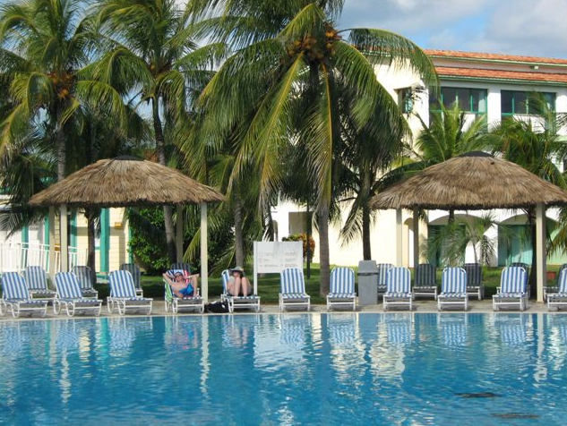
En una privilegiada localización en la playa de Cayo Coco, a tan sólo 12 km del aeropuerto de Cayo Coco y a 79 km de la ciudad de Morón, el IBEROSTAR Mojito presenta una excelente oferta de producto y servicios diseñada para ofrecer las mejores vacaciones en familia. El huésped del hotel encontrará, entre otros muchos atractivos, maravillas naturales de gran valor como decenas de especies animales y vegetales propios de la zona, una barrera de coral a escasa distancia y la espectacular playa de arena blanca en la que se encuentra situado el hotel.

Con el objetivo de adecuar el producto ofrecido en este hotel a la categoría y los estándares de calidad habituales de IBEROSTAR, la compañía ha llevado a cabo una reforma integral del establecimiento. El IBEROSTAR Mojito cuenta ahora con 352 renovadas habitaciones todas ellas con baño completo y las más modernas comodidades.

En consonancia con una ubicación privilegiada y unas modernas instalaciones el hotel IBEROSTAR Mojito ofrece también un completo programa de actividades propio del sello Todo Incluido de IBEROSTAR. Los huéspedes podrán disfrutar de deportes como windsurf, kayak, polo acuático, iniciación al buceo o tenis a la orilla del mar.

La gastronomía, pilar fundamental de la oferta IBEROSTAR, está también representada en este hotel con platos típicos cubanos e internacionales, una exquisita oferta de servicio buffet, exhibiciones de show-cooking y un atractivo restaurante en la piscina, además de dos restaurantes de especialidades.

IBEROSTAR Mojito, incluido ya en el portfolio de IBEROSTAR, amplía la oferta hotelera de la cadena en Cuba y ofrece una opción única de vacaciones en familia en pleno Caribe.

- Nota al editor: encontrará más imágenes aquí.

Sobre IBEROSTAR Hotels & Resorts

IBEROSTAR Hotels & Resorts es la cadena hotelera vacacional fundada en Palma de Mallorca (Islas Baleares, España) por la familia Fluxá en 1986. Parte integrante del Grupo IBEROSTAR, uno de los principales consorcios turísticos españoles y con más de 50 años de historia, IBEROSTAR Hotels & Resorts dispone en la actualidad de más de 100 hoteles, en 15 países de todo el mundo.

Para más información: prensa.iberostar.com

Oficina de Prensa de IBEROSTAR

Edelman
Tel: +34 915560154 Fax: +34 917702966
Pelayo Alonso (pelayo.alonso@edelman.com)
Irene Cervera (irene.cervera@edelman.com)
Juan Salgueiro (juan.salgueiro@edelman.com)

